ЗАДАНИЯ АКМУЛЛИНСКОЙ ОЛИМПИАДЫ ПО РУССКОМУ ЯЗЫКУ

ДЛЯ УЧАЩИХСЯ 6 КЛАССОВ

(2 тур)

1. Доктор филологических наук И.Н. Горелов пытался выяснить, есть ли у каждого звука свое значение. Он нарисовал картинки, на них были изображены фантастические существа. Одно колючее, злое, зубастое, а другое добродушное, кругленькое, пушистое. Затем этим существам он придумал названия: «*мамлына*» и «*жаваруга*». Картинки были напечатаны в журнале «Русский язык в школе». Ученый попросил читателей угадать: где *мамлына* и где «*жаваруга*»? Почти все, приславшие ответы из разных уголков Советского Союза, решили, что «мамлына» толстенькая и добродушная, а «жаваруга» злая и колючая. Как считают языковеды, причина здесь, по-видимому, в том, что звуки [м], [л], [н] ассоциируются у нас с чем-то округлым, мягким, приятным. А звуки [ж], [в], [р], [г] –с чем-то страшным и угловатым.

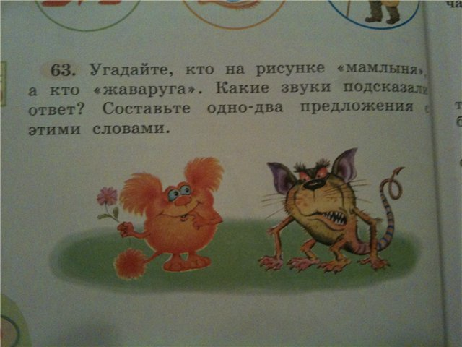

Давайте попробуем доказать эту мысль. Составьте два списка слов русского языка. В первый список должны войти слова, в которых используются только согласные буквы М, Л, Н. В словах может быть любое количество этих букв, а также любые гласные буквы. Слова должны обладать положительной эмоционально-оценочной окраской (обозначать что-то хорошее).

Во второй список должны войти слова, в которых используются только согласные буквы Ж, В, Р, Г. В словах может быть любое количество этих букв, а также любые гласные буквы. Слова должны обладать отрицательной эмоционально-оценочной окраской (обозначать что-то неприятное, страшное, вредное).

Постарайтесь найти не менее 5 слов для каждого списка.

**Ответ:**

**малина, умиление, лимонад, миллион, лимон, маленький.**

**враг, ружьё, грязь, грубость, ворожба, грешный.**

1. Сравните значения глаголов в предложениях

*Сорока устраивает гнездо.*

*Гнездо устраивает сороку.*

Многозначное ли это слово или же омонимы? Почему?

**Ответ:**

**Толковый словарь Ефремовой Т.Ф. толкует это слово как многозначное.**

**В первом случае устраивает гнездо в значении « делать, создавать.»**

**Во втором случае ( гнездо устраивает ) в значении удовлетворять кого-либо,**

**подходить кому-либо, быть удобным.**

**Вывод: это многозначное слово. Омонима здесь нет, так как всё равно**

**прослеживается семантика. То есть это не омонимия, а полисемия.**

1. Соедините прилагательные и существительные во фразеологизмы (поставив прилагательные в нужном роде, числе, падеже). Объясните значения фразеологизмов.

|  |  |
| --- | --- |
| Драть как … козу | маланьин |
| Наготовить как на … свадьбу | кузькин |
| … грамота | сидоров |
| … кафтан | юрьев |
| Вот тебе, бабушка, и … день! | тришкин |
| показать … мать | филькин |

Что общего во всех этих прилагательных?

**Ответ:**

**Драть как сидорову козу – сильно наказывать.**

**Наготовить как на маланьину свадьбу – накрыть обильный стол со множеством блюд, излишнее хлебосольство.**

**Филькина грамота – безграмотно составленный документ, документ, не имеющий силы, нечего не стоящий.**

**Тришкин кафтан – необдуманные действия, приводящие к ещё худшему результат.**

**Вот тебе, бабушка, и юрьев день! – результат не соответствует ожиданиям.**

**Показать кузькину мать – устрашающее, пугающее действие в чей-либо адрес.**

**Общего во фразеологизмах наличие имён собственных, некоторые из которых восходят к реальным лицам. Также есть « условные» имена – Сидорова коза.**

1. От чего и какими способами образованы детьми слова в следующих примерах:
2. *Четырехлетний Игорь, впервые самостоятельно вылепив снежную бабу, с гордостью заявил окружающим: «Эта баба совсем* ***беспомощная****!»*
3. *Володя, встретив в Куоккале какого-то финна с ребенком, сказал своему отцу:   
   – Вот идет финн, а с ним* ***финик****.*
4. *Маленькая Майя крикнула своей старшей сестре:*

*– Хватит тебе секреты говорить!* ***Секретарша*** *какая!*

1. *Алёна, внучка художника В.М.Конашевича, однажды заявила ему:   
   –Я бабушке не спускаю: она ворчит, а я строптивлюсь. Один* ***ворк****, один строптив.*
2. *Когда Юрику не понравилось, что за ужином его мать посолила яйцо, он закричал:*

*–****Высоли*** *обратно!*

**Ответ:**

**1)Мальчик имеет в виду, что ему не оказывали помощи. Он сделал сам.**

**Обычно беспомощная значит «нуждающаяся в помощи», либо бездарный, слабый-**

**беспомощный больной, беспомощные стихи.**

**Здесь другое значение. Образовано от существительного с предлогом без помощи.**

**Способ приставочно-суффиксальный. Но это как бы авторский неологизм. Мальчик**

**придумал новое значение.**

**2) Финик - мальчик где-то слышал название плода финик. Фонетически он услышал**

**и соотнёс с корнем слова Финн (национальность) удвоенное согласное не слышно. И**

**подумал, что там суффикс уменьшительный –ик- (как французИК). Он решил, что**

**финик – это сын финна. Тогда это суффиксальный способ с усечением основы. А так**

**слово финик целиком корень.**

**3) Секретарша – ребёнок подумал, что суффикс –Ш- имеет значение лица женского**

**пола, обладающее какими- либо качествами. Как командирша, миллионерша. Чаще**

**этот суффикс «называет» лицо женского пола по профессии или по профессии мужа:**

**генеральша, докторша. Ребенок спутал значения.**

**4) Ворк - бессуффиксный способ. Отглагольное существительное, как результат**

**действия. Выходить – выход, полететь – полет, ворчать – ворк. Алена повторила**

**модель словообразования, которое уже слышала и поняла. Умная девочка.**

**5) Высоли – приставочный способ. По модели налей – вылей, насыпь – высыпь,**

**посоли – высоли. Приставка ВЫ тут имеет значение обратного уже произведенному**

**действию.**

1. 1) Приведите примеры неизменяемых имен существительных, имен прилагательных, неизменяемых местоимений и неизменяемых глаголов.Постарайтесь подобрать не менее 2 примеров на каждую часть речи.

2) Приведите примеры неизменяемых ФОРМ имен прилагательных и глаголов.

**Ответ:**

1. **Неизменяемые существительные: какао, метро, жюри.**
2. **Неизменяемые прилагательные: бордо, индиго, масака.**
3. **Неизменяемые местоимения: притяжательные – ИХ дом, ЕЕ шарф, ЕГО**

**книга; возвратные местоимения – СЕБЯ уважать.**

1. **Неизменяемые формы глагола: инфинитив – играть, беречь, летать. И еще читала в одной книге особая форма глагола - деепричастие – играя, мечтая.**
2. Объясните разницу в значениях предложений. Разберите каждое их них по членам предложения.

*Я тревожусь.*

*Меня это тревожит.*

*Мне тревожно.*

*Я в тревоге.*

**Ответ:**

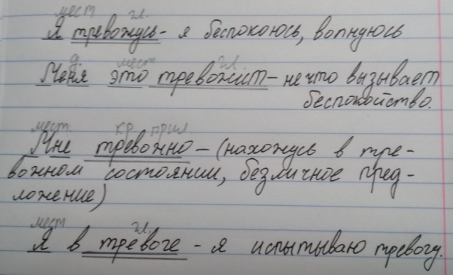

1. Подберите к старославянским словам исконно русские соответствия. Объясните сходство и различие в значениях между ними.

*Увлечь, прах, храм, вращать, кладезь.*

**Ответ:**

**Увлечь – волочить, порох, храм- хором, хоромы, вращать – воротить, поворот,**

**кладезь – колодец.**